ПРАВИТЕЛЬСТВО САНКТ-ПЕТЕРБУРГА
Комитет по образованию
СПб ГБПОУ «КОЛЛЕДЖ ЭЛЕКТРОНИКИ И ИНФОРМАЦИОННЫХ ТЕХНОЛОГИЙ ИМЕНИ ГЕРОЯ РОССИЙСКОЙ ФЕДЕРАЦИИ
В.К. ШИРОКОВА»

ДИПЛОМНЫЙ ПРОЕКТ (РАБОТА)
ПОЯСНИТЕЛЬНАЯ ЗАПИСКА

_____________________________________________________________________________

_____________________________________________________________________________
(тема курсового проекта (работы))

Специальность ________________________________________________________________
(код, наименование)

Выполнил:
Студент группы ________________________

__________ __________________________
(подпись) (ФИО студента)
«____» _____________ 20___ г.

Работа выполнена:
«____» _____________ 20___ г.

С оценкой ____________________________

Руководитель:
__________ __________________________
(подпись) (ФИО)

20___ г.
СОДЕРЖАНИЕ
ВВЕДЕНИЕ
ГЛАВА 1. ТЕОРЕТИЧЕСКИЕ ОСНОВЫ И АНАЛИЗ ПРОБЛЕМ В ОБЛАСТИ ГЕОИНФОРМАЦИОННОЙ ВИЗУАЛИЗАЦИИ
1.1 Характеристика предметной области и постановка задачи
1.2 Анализ существующих программных решений (аналогов)
1.3 Обоснование необходимости разработки собственной системы
Выводы по главе 1
ГЛАВА 2. ПРОЕКТИРОВАНИЕ СИСТЕМЫ ГЕНЕРАЦИИ ПЕРСОНАЛИЗИРОВАННЫХ КАРТОГРАММ
2.1 Формирование требований к системе
2.2 Обоснование выбора архитектуры и технологического стека
2.3 Проектирование структуры программной системы
Выводы по главе 2
ГЛАВА 3. РАЗРАБОТКА И ТЕСТИРОВАНИЕ СИСТЕМЫ ГЕНЕРАЦИИ КАРТОГРАММ
3.1 Описание структуры проекта
3.2 Реализация функционала приложения
3.3 Модуль сбора и предобработки статистических данных
3.4 Результаты тестирования и их анализ
Выводы по главе 3
ГЛАВА 4. ЭКОНОМИЧЕСКОЕ ОБОСНОВАНИЕ РАЗРАБОТКИ ПРОГРАММНОЙ СИСТЕМЫ
4.1 Календарный план разработки программной системы
4.2 Расчёт затрат на разработку программной системы
4.3 Оценка эффективности разработки программного продукта
Выводы по главе 4
ЗАКЛЮЧЕНИЕ
СПИСОК ИСПОЛЬЗОВАННЫХ ИСТОЧНИКОВ
ПРИЛОЖЕНИЕ А. ЧЕК-ЛИСТЫ ФУНКЦИОНАЛЬНОГО ТЕСТИРОВАНИЯ
ПРИЛОЖЕНИЕ Б. ЛИСТИНГИ КЛЮЧЕВЫХ ПРОГРАММНЫХ МОДУЛЕЙ

ВВЕДЕНИЕ
Наглядное представление статистических данных является ключевым инструментом для принятия обоснованных решений в бизнесе, государственном управлении и научных исследованиях. Отсутствие качественных средств визуализации приводит к затруднениям в восприятии больших объемов информации, ошибкам в анализе тенденций и снижению эффективности стратегического планирования.
Геоинформационные технологии и картографические сервисы стали стандартом для отображения пространственных данных. Они позволяют привязывать информацию к координатам, что делает их идеальным инструментом для анализа региональной статистики. Однако многие существующие решения либо требуют глубоких технических знаний для настройки, либо предлагают шаблонные варианты карт, не учитывающие специфические потребности пользователя в персонализации отображаемых метрик и параметров генерации картограмм.
Актуальность темы исследования обусловлена необходимостью создания автоматизированной системы, которая объединяет сбор разрозненных статистических данных, их анализ и генерацию персонализированных картограмм в едином интерфейсе. Это позволит пользователям адаптировать визуализацию под конкретные задачи, ускорить процесс получения аналитических выводов и повысить точность интерпретации пространственного распределения показателей.
Цель выпускной квалификационной работы – разработка системы генерации персонализированных картограмм на основе сбора и анализа статистических данных, обеспечивающей импорт данных, настройку параметров визуализации и автоматическое построение картографических моделей.
Для достижения поставленной цели необходимо решить следующие задачи:
– Проанализировать предметную область и существующие решения.
– Спроектировать структуру и архитектуру программной системы.
– Разработать систему генерации персонализированных картограмм.
– Обосновать экономическую эффективность разработки.
Объект исследования – процесс визуализации статистических данных на картографической основе.
Предмет исследования – разработка программной системы для автоматизированной генерации персонализированных картограмм.
Практическая значимость выпускной квалификационной работы заключается в создании системы, которая может быть использована аналитиками, исследователями и менеджерами для мониторинга региональных показателей. Система позволит централизованно управлять источниками данных, настраивать параметры отображения под конкретные нужды и оперативно получать актуальные картограммы, что способствует повышению качества аналитической работы.
Методы исследования, использованные при выполнении выпускной квалификационной работы: анализ предметной области, сравнительный анализ существующих решений, объектно-ориентированное проектирование, математическое моделирование, тестирование программного обеспечения.
Структура данной работы состоит из введения, четырех глав, заключения, списка использованных источников и приложений.

ГЛАВА 1. ТЕОРЕТИЧЕСКИЕ ОСНОВЫ И АНАЛИЗ ПРОБЛЕМ В ОБЛАСТИ ГЕОИНФОРМАЦИОННОЙ ВИЗУАЛИЗАЦИИ

Характеристика предметной области и постановка задачи

Картография как наука о создании и использовании картографических произведений занимает ключевое место в системах пространственного анализа и визуализации данных. Современная картография тесно интегрирована с геоинформационными системами (ГИС), статистикой и компьютерной графикой, что позволяет преобразовывать массивы числовых данных в наглядные графические модели [1, с. 10–11].
Одним из наиболее востребованных инструментов такого преобразования являются картограммы – тематические карты, на которых степень проявления явления или показателя изображается с помощью цветовой заливки, штриховки или графических символов, привязанных к административным или географическим границам. Рассмотрены основные типы картограмм и направления их применения:
Картограмма плотности – на ней интенсивность цвета соответствует значению показателя на единицу площади или на душу населения. Пример: плотность населения по регионам, уровень безработицы, распространение заболеваний
Картограмма абсолютных величин – на ней наблюдается пропорциональное масштабирование символов или насыщенность цвета в зависимости от абсолютных значений. Пример: ВВП регионов, объём промышленного производства, численность населения.
Градиентная картограмма – визуализация отклонений от среднего значения или пороговых показателей с помощью градиентной шкалы. Пример: динамика изменения температуры, отклонение от нормы осадков
Дихотомическая картограмма – изображается разделение территорий на две группы по пороговому значению с контрастной цветовой схемой. Пример: регионы выше/ниже среднего дохода, наличие/отсутствие инфраструктуры.
Картодиаграмма – совмещение картографической основы с диаграммами (столбиковыми, круговыми) для каждой территории. Пример: структура экспорта по регионам, возрастной состав населения.
Практический процесс построения картограммы включает загрузку и предварительную подготовку исходных данных, выбор картографической основы и проекции, настройку визуального оформления и последующий экспорт результата [4, с. 3–10].
Несмотря на развитую методологическую базу, построение качественных картограмм сопряжено с рядом проблем. Одной из ключевых является проблема модифицируемой единицы ареала (MAUP), при которой изменение схемы агрегирования и границ территорий способно заметно менять визуальный рисунок карты и интерпретацию данных [2, с. 129–130].
Участниками процесса являются: аналитики и исследователи, нуждающиеся в оперативном построении карт; менеджеры, использующие карты для мониторинга региональных показателей; разработчики, интегрирующие картографические модули в информационные системы. Основные информационные потоки включают статистические данные из открытых источников, географические данные (границы регионов), пользовательские параметры визуализации и результирующие картограммы.
Таким образом, задача разработки состоит в создании программной системы, способной объединить автоматизированный сбор статистических данных, их предварительную обработку, настройку параметров визуализации и генерацию персонализированных картограмм в едином интерфейсе, доступном пользователям без навыков программирования.

Анализ существующих программных решений (аналогов)

На современном рынке программного обеспечения представлено значительное количество инструментов для создания тематических карт и анализа геопространственных данных. Для сравнительного анализа были отобраны четыре решения, представляющие различные категории: профессиональные ГИС, платформы бизнес-аналитики и программные библиотеки для разработчиков.
QGIS – свободная настольная геоинформационная система с открытым исходным кодом, поддерживающая широкий набор векторных и растровых форматов, работу с пространственными базами данных, проекциями и инструментами геообработки. Для тематического отображения в ней доступны уникальные и градуированные знаки, а также несколько режимов классификации. Вместе с тем построение персонализированной картограммы требует от пользователя ручной настройки параметров слоя, цветовой шкалы, числа классов и режима классификации [5, с. 4–6, 49–50].
Tableau – коммерческая платформа бизнес-аналитики, позволяющая быстро строить картографические визуализации, в том числе filled maps и dual-axis maps. Однако выразительность и интерпретация таких карт в значительной степени зависят от выбранной цветовой схемы и способа кодирования показателя, что требует внимательной настройки визуализации [6, с. 190–198].
GeoPandas в сочетании с Matplotlib предоставляет программный подход к работе с геопространственными данными и построению карт: библиотека объединяет возможности Pandas, Matplotlib и чтения шейп-файлов в единую среду. Такой подход обеспечивает высокую гибкость, но требует навыков программирования и самостоятельной настройки кода визуализации [11, с. 498–500].
Folium – Python-библиотека для создания интерактивных веб-карт на основе Leaflet.js. Позволяет быстро генерировать choropleth-карты, поддерживает GeoJSON-слои, всплывающие подсказки и масштабирование. Порог вхождения ниже, чем у geopandas + matplotlib, однако возможности персонализации ограничены: нельзя гибко настраивать проекции, алгоритмы классификации зависят от встроенных методов, а результат привязан к веб-среде.
Краткая характеристика рассмотренных аналогов представлена ниже (см. табл. 2).
Таблица 2
Характеристика существующих решений для генерации картограмм
Характеристика | QGIS | Tableau | Geopandas + Matplotlib | Folium
Категория | Настольная ГИС | BI-платформа | Python-библиотеки | Python-библиотека
Тип лицензии | Открытая (GPL) | Коммерческая | Открытая (BSD) | Открытая (MIT)
Целевая аудитория | Специалисты ГИС | Аналитики, менеджеры | Разработчики | Разработчики
Формат результата | Статичное изображение, PDF | Интерактивный дашборд | Статичное изображение | Интерактивная веб-карта
Поддержка форматов данных | GeoJSON, Shapefile, PostGIS, CSV | CSV, Excel, БД | GeoJSON, Shapefile, CSV | GeoJSON

Для выявления сильных и слабых сторон рассмотренных решений проведён сравнительный анализ по функциональным критериям (см. табл. 3).
Таблица 3
Сравнительный анализ решений по функциональным критериям
Критерий | QGIS | Tableau | Geopandas + Matplotlib | Folium
Графический интерфейс | Да (сложный) | Да (интуитивный) | Нет | Нет
Персонализация визуализации | Высокая (вручную) | Средняя (шаблоны) | Высокая (код) | Средняя
Автоматический сбор данных | Нет | Частично | Через код | Через код
Требования к пользователю | Высокие | Средние | Высокие | Средние
Интерактивность карт | Ограничена | Да | Нет | Да
Настройка классификации | Гибкая | Ограничена | Гибкая | Ограничена
Работа без интернета | Да | Нет | Да | Частично

Анализ таблицы показывает, что профессиональные ГИС (QGIS) обладают высокой функциональностью, однако избыточно сложны для задач оперативной визуализации. Платформы бизнес-аналитики (Tableau) упрощают процесс, но ограничены шаблонным подходом и лицензионными требованиями. Программные библиотеки (geopandas, folium) предоставляют максимальную гибкость, но требуют навыков программирования и не имеют графического интерфейса.
Ни одно из рассмотренных решений не предоставляет комплексного интерфейса, объединяющего автоматизированный сбор статистических данных, настраиваемую логику нормализации, выбор алгоритмов классификации и генерацию персонализированных картограмм в режиме low-code (с минимальным программированием).

Обоснование необходимости разработки собственной системы

На основании проведённого сравнительного анализа (см. табл. 3) выявлены следующие ограничения существующих решений, препятствующие их эффективному применению для генерации персонализированных картограмм:
– отсутствие единого интерфейса, объединяющего сбор данных, их обработку и визуализацию: пользователям приходится использовать несколько разрозненных инструментов;
– высокий порог вхождения: профессиональные ГИС и программные библиотеки требуют специальных знаний, что ограничивает доступность для аналитиков и менеджеров;
– ограниченная персонализация в доступных платформах: BI-системы предлагают шаблонные решения без возможности гибко настраивать алгоритмы классификации и нормализации данных;
– зависимость от коммерческих лицензий и облачных сервисов, снижающая доступность для локального развёртывания.
Сопоставление возможностей разрабатываемой системы с выявленными ограничениями аналогов представлено ниже:
1. Интерфейс
- Существующие решения: сложный (QGIS) или шаблонный (Tableau), либо отсутствует (библиотеки)
- Разрабатываемая система: единый веб-интерфейс для загрузки данных и настройки визуализации
2. Автоматический сбор данных
- Существующие решения: не поддерживается или требует программирования
- Разрабатываемая система: встроенный модуль сбора из открытых источников
3. Персонализация классификации
- Существующие решения: только вручную (QGIS) или через код (geopandas)
- Разрабатываемая система: гибкая настройка через интерфейс (равные интервалы, квантили, естественные разрывы)
4. Требования к пользователю
- Существующие решения: высокие (ГИС-специалист или программист)
- Разрабатываемая система: низкие — работа без навыков программирования
5. Интерактивность
- Существующие решения: ограничена или отсутствует (статичные изображения)
- Разрабатываемая система: масштабирование, фильтрация, динамическое изменение параметров
6. Стоимость и развёртывание
- Существующие решения: коммерческая лицензия (Tableau) или сложное развёртывание
- Разрабатываемая система: открытый исходный код, локальное развёртывание
Таким образом, разрабатываемая система устраняет выявленные ограничения существующих решений и обладает следующими преимуществами:
– единый веб-интерфейс для полного цикла работы с картограммами: от загрузки данных до экспорта результата;
– встроенный модуль автоматического сбора и предварительной обработки статистических данных из открытых источников;
– гибкая настройка алгоритмов классификации, нормализации данных и цветовых палитр через пользовательский интерфейс;
– интерактивность результатов: масштабирование, фильтрация и динамическое изменение параметров отображения;
– открытый исходный код и возможность локального развёртывания без лицензионных ограничений;
– низкий порог вхождения: система доступна аналитикам, исследователям и менеджерам без навыков программирования.
Разработка собственной системы является обоснованной и необходимой для решения поставленной задачи.

Выводы по главе 1

В первой главе проведён анализ предметной области картографической визуализации статистических данных. Охарактеризованы основные типы картограмм, этапы их генерации и ключевые проблемы построения. Определены участники процесса и информационные потоки, сформулирована задача разработки.
Выполнен сравнительный анализ четырёх существующих программных решений (QGIS, Tableau, geopandas + matplotlib, folium) по критериям функциональности, персонализации, требований к пользователю и стоимости. Результаты анализа показали, что ни одно из решений не предоставляет комплексного интерфейса для автоматизированного сбора данных и генерации персонализированных картограмм в режиме low-code.
На основании выявленных ограничений обоснована необходимость разработки собственной системы, объединяющей сбор данных, настройку параметров визуализации и генерацию картограмм в едином веб-интерфейсе. Полученные результаты являются основанием для перехода к этапу проектирования системы.

ГЛАВА 2. ПРОЕКТИРОВАНИЕ СИСТЕМЫ ГЕНЕРАЦИИ ПЕРСОНАЛИЗИРОВАННЫХ КАРТОГРАММ

2.1 Формирование требований к системе

Проектирование программной системы начинается с формализации требований, которым должно соответствовать разрабатываемое решение. Требования сформированы на основе анализа предметной области, рассмотренного в первой главе, и ориентированы на задачи пользователя, которому необходимо получить картограмму без применения специализированных ГИС-пакетов и без программирования.
Ключевым назначением системы является сокращение времени между получением статистических данных и выпуском готовой картограммы. Для этого приложение должно обеспечивать единый сценарий работы: загрузку или получение исходных данных, их предварительную обработку, выбор параметров отображения, построение карты и экспорт результата. При этом интерфейс должен оставаться понятным для аналитика, исследователя или менеджера, не обладающего глубокими техническими знаниями.
Функциональные требования определяют состав основных возможностей системы. Они задают поведение приложения с точки зрения пользователя и отражают те операции, ради которых создаётся программный продукт. Основные функциональные требования представлены ниже:
Импорт статистических данных – предназначены для загрузки данных из CSV, Excel или из внешнего источника для последующей обработки.
Проверка структуры набора данных – необходимы для контроля наличия обязательных полей: идентификатора территории, наименования региона и числового показателя.
Предобработка данных – отвечает за очистку пропусков, приведение типов, нормализацию показателей и устранение дублирующихся записей.
Выбор картографического показателя – необходимо для определения метрики, которая будет использоваться при построении картограммы.
Настройка способа классификации – отвечает за выбор метода разбиения значений на интервалы: равные интервалы, квантили, естественные разрывы.
Настройка цветовой схемы – отвечает за выбор палитры и количества классов для повышения наглядности итоговой карты.
Генерация картограммы – осуществляет построение карты на основе статистического набора и границ территориальных объектов.
Интерактивное взаимодействие – отвечает за масштабирование карты, просмотр всплывающих подсказок и фильтрацию отображаемых данных.
Экспорт результата – необходимо для сохранения картограммы в графическом формате и получения файла для отчётности или презентации.
Сохранение параметров сессии – осуществляет повторное использование настроек визуализации без повторного ввода параметров.
Помимо функциональных возможностей, система должна удовлетворять нефункциональным требованиям. Они определяют качество работы приложения, удобство эксплуатации и устойчивость к типовым ошибкам пользователя. Нефункциональные требования представлены ниже:
Производительность - построение картограммы для типового набора региональных данных должно выполняться за приемлемое время без длительного ожидания пользователя. Повышает удобство работы и делает систему пригодной для повседневного применения.
Надёжность - ошибочные или неполные входные данные должны обрабатываться с выдачей понятного сообщения пользователю. Снижает вероятность некорректной визуализации и потери данных.
Удобство использования - снижает вероятность некорректной визуализации и потери данных. Обеспечивает низкий порог вхождения для непрофессиональных пользователей.
Расширяемость - архитектура должна допускать добавление новых источников данных, методов классификации и форматов экспорта. Позволяет развивать систему без полной переработки кода.
Переносимость - приложение должно разворачиваться на стандартном серверном окружении и открываться в современном браузере. Упрощает внедрение и использование системы в учебных и рабочих условиях.
Безопасность - следует ограничить загрузку некорректных файлов и обеспечить проверку входных параметров. Предотвращает ошибки обработки и повышает устойчивость приложения.
Сформированные требования определяют общую логику разрабатываемого решения. Система должна не только строить картограммы, но и обеспечивать целостный цикл обработки данных: от их получения и проверки до отображения результата в удобной форме. Это означает, что на этапе проектирования необходимо предусмотреть разделение приложения на отдельные модули, каждый из которых решает собственную задачу и взаимодействует с другими компонентами по понятным правилам.

2.2 Обоснование выбора архитектуры и технологического стека

Для реализации поставленных требований были рассмотрены несколько архитектурных подходов: монолитное приложение, классическая клиент-серверная схема и микросервисная архитектура. Микросервисный подход обеспечивает высокую масштабируемость, однако для дипломного проекта он приводит к избыточному усложнению: возрастает количество независимых сервисов, усложняется настройка окружения и сопровождение решения. Полностью монолитное настольное приложение, напротив, ограничивает доступность системы и затрудняет совместное использование результатов.
С учётом назначения разрабатываемого продукта наиболее рациональным является использование веб-приложения с клиент-серверной архитектурой. Пользователь работает через браузер, а основная логика обработки данных, генерации картограммы и подготовки выходных файлов сосредоточена на серверной стороне. Такой подход упрощает развёртывание, позволяет централизованно обновлять систему и не требует установки специализированного программного обеспечения на рабочее место пользователя.
Внутри серверной части целесообразно применять модульную организацию кода. Фактически речь идёт о модульном монолите: приложение разворачивается как единая система, но его внутренние компоненты разделены по ответственностям. Это решение хорошо подходит для учебного проекта, поскольку сочетает простоту внедрения с возможностью дальнейшего расширения.
Для серверной части выбран язык Python, так как он обладает развитой экосистемой библиотек для обработки статистических и геопространственных данных. В качестве веб-фреймворка используется FastAPI, обеспечивающий удобную маршрутизацию запросов, валидацию входных параметров и высокую скорость разработки. Для предобработки статистических наборов используются библиотеки pandas и geopandas, позволяющие объединять табличные и географические данные, выполнять очистку и преобразование структур, а также подготавливать пространственные объекты к отображению.
Клиентская часть реализуется как веб-интерфейс, работающий в браузере. Для отображения картографической основы и интерактивного взаимодействия с результатом рационально использовать библиотеку Leaflet. Она обеспечивает масштабирование карты, отображение всплывающих подсказок и подключение GeoJSON-слоёв. Для хранения служебных данных и параметров пользовательских сессий может использоваться SQLite, поскольку для дипломного проекта не требуется сложная серверная СУБД, а объём сохраняемой информации остаётся умеренным.
Сводный выбор технологий приведён в таблице 3.
Таблица 3
Выбор технологий для реализации системы
Компонент | Выбранная технология | Обоснование выбора
Серверная часть | Python + FastAPI | Поддержка REST-взаимодействия, удобная валидация данных, простота разработки.
Обработка статистики | pandas | Эффективная работа с таблицами, фильтрация, агрегация и очистка данных.
Геопространственная обработка | geopandas | Объединение статистических показателей с географическими границами и подготовка GeoJSON
Клиентский интерфейс | HTML, CSS, JavaScript | Доступность в браузере и возможность построения удобного пользовательского интерфейса.
Интерактивная карта | Leaflet | Поддержка масштабирования, слоёв, подсказок и интерактивного отображения картограмм.
Хранение служебных данных | SQLite | Небольшие требования к развёртыванию и достаточность для учебного проекта.
Формат обмена геоданными | GeoJSON | Широкая поддержка в веб-картографии и удобство интеграции с клиентской частью.

Выбранный стек является согласованным: все основные вычислительные задачи решаются в рамках экосистемы Python, а отображение результата выполняется средствами веб-клиента. Это уменьшает сложность интеграции между модулями и позволяет сосредоточить внимание на реализации прикладной логики системы.

2.3 Проектирование структуры программной системы

На этапе проектирования была определена общая структура программной системы, предназначенной для сбора статистических данных, их обработки и последующей генерации персонализированных картограмм. В данном подразделе структура системы рассматривается с нескольких сторон: через общий алгоритм работы, функциональную декомпозицию, потоки данных, состав программных сущностей и действия пользователя.
Разрабатываемая система представляет собой веб-приложение, в состав которого входят пользовательский интерфейс, серверная часть, модуль загрузки данных, модуль их обработки, модуль настройки визуализации и модуль построения картограммы. Пользователь работает с системой через веб-интерфейс: загружает данные, выбирает показатель, задаёт параметры отображения и получает готовый результат.
Для наглядного представления структуры программной системы в данном разделе используются несколько видов диаграмм. Каждая из них отражает систему с определённой стороны: функциональная схема показывает общий алгоритм работы приложения, IDEF0 — функциональную декомпозицию, DFD — движение потоков данных, диаграмма классов — статическую структуру программных сущностей, а диаграмма вариантов использования — взаимодействие пользователей с системой.
Функциональная схема работы системы
На функциональной схеме (см. рис. 1) отражена общая последовательность работы системы генерации персонализированных картограмм. Пользователь загружает статистические данные или выбирает доступный источник, после чего система выполняет их проверку и предварительную обработку. Далее задаются параметры визуализации, на основании которых формируется картографическая модель и строится итоговая картограмма. Полученный результат может быть скорректирован, сохранён или экспортирован в удобном формате.
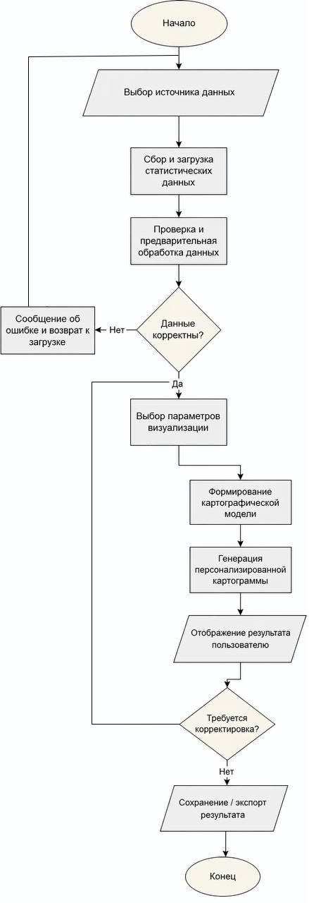
Рис. 1. Функциональная схема работы системы генерации персонализированных картограмм

IDEF0-модель системы
Функциональная структура приложения дополнительно описывается с помощью методологии IDEF0 (см. рис 2). Такая модель позволяет показать не только основные функции системы, но и входы, выходы, управляющие воздействия и механизмы выполнения. Для рассматриваемой темы IDEF0 представляется в виде контекстной диаграммы и декомпозиции первого и второго уровня.
Контекстная диаграмма IDEF0 отражает систему как единый процесс. В качестве входов указываются статистические данные, географические данные и параметры пользователя. Управляющими воздействиями выступают правила классификации, формат отображения, требования к корректности данных. В качестве механизмов указаны веб-приложение, серверная часть, база данных и картографические библиотеки. Выходом модели является готовая картограмма и сопутствующие аналитические результаты.
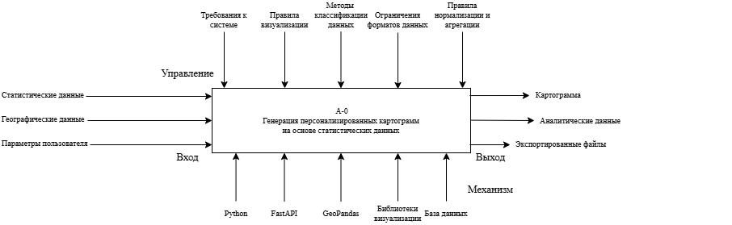
Рис. 2. IDEF0 контекстная диаграмма процесса генерации персонализированных картограмм

На первом уровне декомпозиции (см. рис 3) основной процесс разделяется на несколько укрупнённых функций: получение и загрузка данных, предварительная обработка и нормализация, настройка параметров визуализации, генерация картограммы, сохранение и выдача результата пользователю. Такое разбиение позволяет показать логику работы системы без излишнего усложнения модели и подготовить основу для последующей DFD-диаграммы.
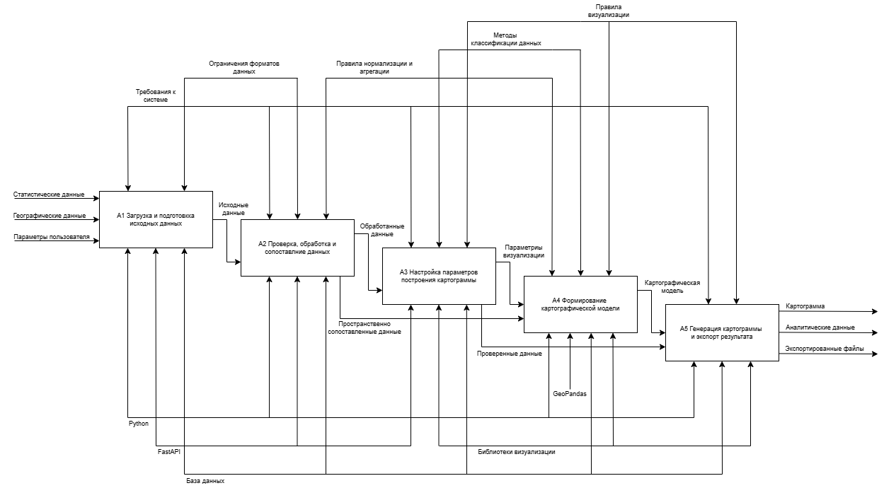
Рис. 3. IDEF0 декомпозиция первого уровня

Декомпозиция второго уровня (см. рис. 4) выполняется только для основного пользовательского модуля. В качестве такого модуля рассматривается процесс настройки параметров построения картограммы, поскольку именно он отражает ключевую ценность системы для пользователя. Внутри него показываются более детальные функции: выбор показателя, выбор территории или слоя, настройка метода классификации, выбор цветовой шкалы, запуск построения карты, предварительный просмотр и подтверждение экспорта результата.
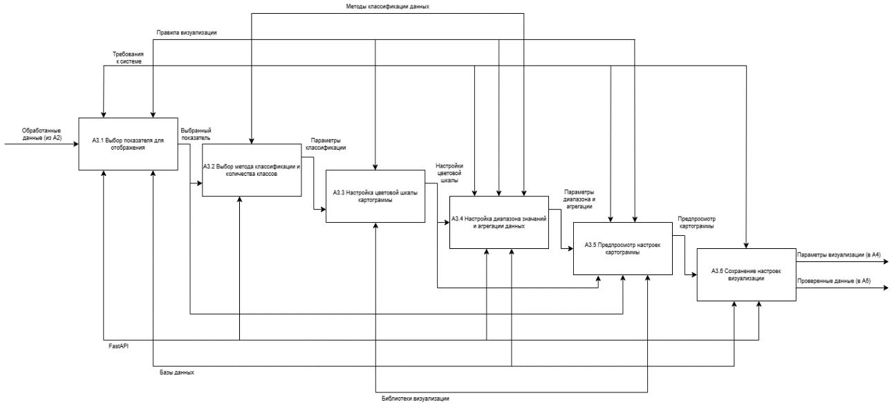
Рис. 4. IDEF0 декомпозиция второго уровня основного пользовательского модуля

DFD-диаграмма первого уровня
Для наглядного представления потоков данных в разрабатываемой системе построена DFD-диаграмма первого уровня (см. рис. 5), соответствующая первому уровню декомпозиции IDEF0. На диаграмме показаны внешние сущности, основные процессы обработки и хранилища данных. В качестве внешних сущностей выступают пользователь, внешний источник статистических данных и файловое хранилище географических данных. К основным процессам относятся загрузка исходных данных, их обработка и проверка, настройка параметров визуализации, формирование картографической модели и генерация итоговой картограммы. Также на диаграмме отражены основные потоки данных: исходные данные, обработанные данные, параметры визуализации, картографическая модель и готовый результат.
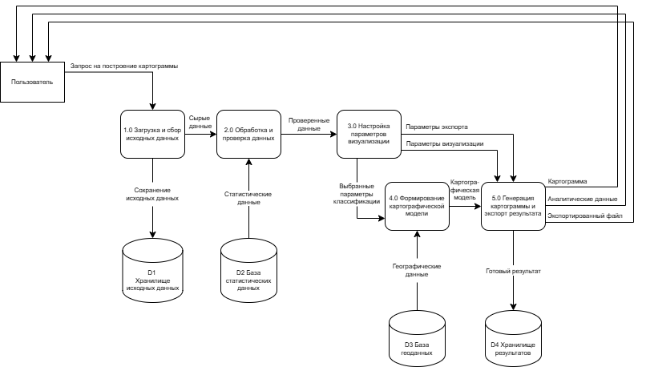
Рис. 5. DFD-диаграмма первого уровня

Диаграмма классов
Статическая структура программной системы описывается с помощью диаграммы классов UML (см. рис. 6). Для разрабатываемого приложения на диаграмме выделяются классы, соответствующие основным сущностям системы: User, Dataset, Region, Indicator, VisualizationSettings, ClassificationMethod, Cartogram, DataCollector, DataProcessor, CartogramGenerator и ExportService. Между классами находятся связи ассоциации, зависимости и композиции.
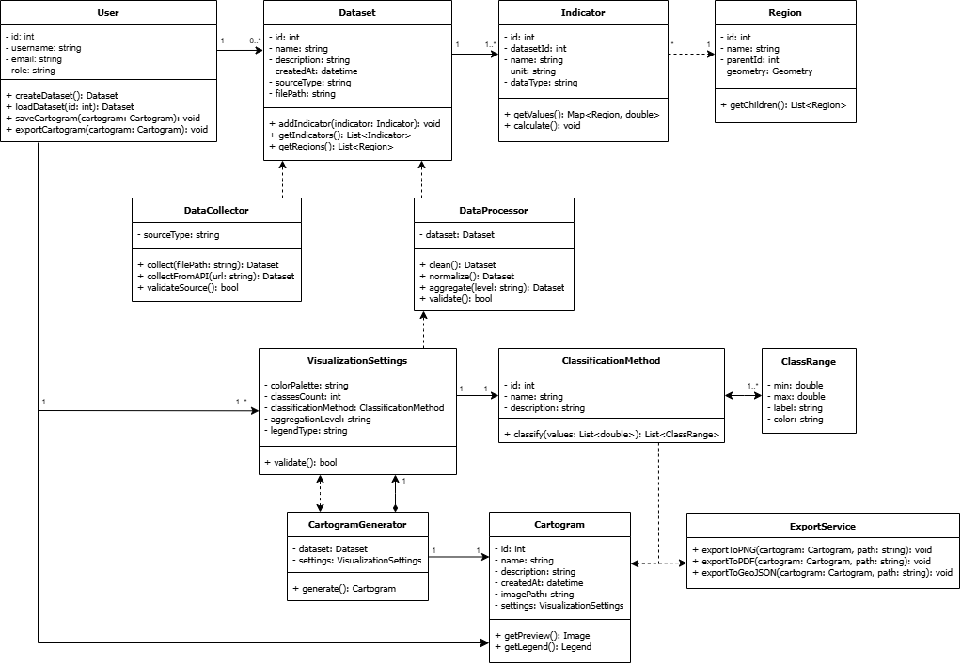
Рис. 6. Диаграмма классов программной системы
Диаграмма вариантов использования
Диаграмма вариантов использования (см. рис. 7) позволяет показать взаимодействие пользователя с системой на функциональном уровне. Для рассматриваемой темы основным актором является пользователь системы, также выделяется роль «администратор. К основным вариантам использования относятся: загрузка статистических данных, выбор показателя, настройка параметров визуализации, запуск генерации картограммы, просмотр результата, экспорт карты и сохранение параметров. Для администратора показываются добавление новых источников данных и управление справочниками территорий.
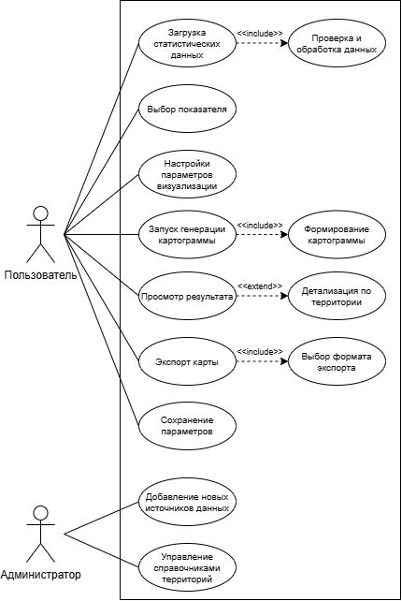
Рис. 7. Диаграмма вариантов использования системы

Выводы по главе 2
Во второй главе сформированы функциональные и нефункциональные требования к системе генерации персонализированных картограмм. Определены ключевые возможности приложения, связанные с загрузкой, обработкой, визуализацией и экспортом статистических данных.
На основе сравнения архитектурных подходов обоснован выбор клиент-серверной модели с модульной организацией серверной части. Подобран технологический стек, включающий Python, FastAPI, pandas, geopandas, Leaflet и SQLite, что обеспечивает сочетание простоты разработки и достаточной функциональности.
Также спроектирована структура программной системы, совокупность представленных диаграмм позволяет описать проектируемую систему на разных уровнях детализации. Функциональная схема отражает общий алгоритм работы приложения, IDEF0-модель формализует состав и декомпозицию функций, DFD-диаграмма показывает движение данных, диаграмма классов описывает программные сущности, а диаграмма вариантов использования фиксирует взаимодействие пользователя с системой. Такой подход обеспечивает целостное представление о структуре программной системы и создаёт основу для её последующей реализации.

ГЛАВА 3. РАЗРАБОТКА И ТЕСТИРОВАНИЕ СИСТЕМЫ ГЕНЕРАЦИИ КАРТОГРАММ

3.1 Описание структуры проекта
Приложение реализовано как клиент-серверная веб-система с модульной монолитной архитектурой. Такой подход является рациональным для дипломного проекта, поскольку позволяет разделить ответственность между компонентами, но при этом сохранить простоту запуска и сопровождения. Пользовательская часть работает в браузере, а серверная часть обрабатывает входные запросы, выполняет анализ и преобразование данных, строит картограмму, сохраняет историю пользовательских сессий и формирует экспортные материалы.
Структура проекта организована так, чтобы логически разделить конфигурацию, маршруты приложения, работу с базой данных, обработку статистических наборов, работу с территориальными слоями, классификацию значений и экспорт. Основные компоненты проекта приведены в таблице 4.
Таблица 4
Основные компоненты проекта и их назначение
Компонент проекта | Назначение
run_app.py | Точка запуска локального веб-приложения
app/main.py | Описание HTTP-маршрутов, обработка запросов, выдача шаблонов и API-ответов
app/config.py | Хранение путей, настроек приложения, цветовых палитр, стандартных источников и слоев
app/database.py | Создание таблиц базы данных, выполнение SQL-запросов, начальное заполнение системы
app/security.py | Хеширование паролей, выдача и проверка cookie-токенов авторизации
app/services/datasets.py | Загрузка, чтение, анализ структуры, очистка и предобработка статистических наборов
app/services/classification.py | Расчет интервалов классов картограммы и сводных статистик
app/services/cartogram.py | Сопоставление статистических значений с геометрией территорий и формирование итоговой картограммы
app/services/territories.py | Работа с территориальными GeoJSON-слоями и реестром слоев
app/services/exporting.py | Формирование экспортов PNG, PDF, CSV, GeoJSON
templates/login.html | HTML-шаблон страницы авторизации
templates/dashboard.html | HTML-шаблон основной рабочей панели
static/js/app.js | Клиентская логика интерфейса, работа с API, отрисовка карты, история сессий, уведомления
static/css/app.css | Оформление интерфейса и адаптация пользовательских панелей
data/sample/ | Готовые статистические наборы, доступные в приложении
data/layers/ | Территориальные слои в формате GeoJSON
storage/uploads/ | Пользовательские загруженные файлы
storage/exports/ | Сформированные файлы экспорта
app_state.sqlite3 | Локальная база данных приложения

Серверная логика сосредоточена в каталоге app/, а центральной точкой взаимодействия является модуль app/main.py. В нем определены маршруты авторизации, загрузки пользовательских файлов, подключения готовых источников, генерации картограммы, сохранения и повторной загрузки сессий, а также выдачи экспортов. Однако бизнес-логика не сосредоточена в одном маршрутизаторе, а делегируется в отдельные сервисы, что повышает читаемость и облегчает поддержку проекта.
В итоговой версии системы для хранения состояния используется локальная база данных SQLite. В ней реализованы таблицы users, sources, datasets, layers и saved_sessions. Таблица users содержит учетные записи и роли доступа; таблица sources хранит встроенные и пользовательские источники; таблица datasets фиксирует уже загруженные рабочие наборы; таблица layers содержит список доступных территориальных слоев; таблица saved_sessions используется для повторного открытия ранее сформированных картограмм.
Отдельного внимания заслуживает файловая организация данных. Встроенные русскоязычные наборы статистики размещены в каталоге data/sample/, а территориальные слои – в data/layers/. Пользовательские загрузки сохраняются в storage/uploads/, а готовые экспорты – в storage/exports/. Такое разделение обеспечивает прозрачную структуру проекта и упрощает как отладку, так и подготовку демонстрационных материалов.
На уровне пользовательского интерфейса итоговая структура приложения также была упорядочена и приведена к последовательной схеме работы. После авторизации пользователь попадает в основную панель, состоящую из верхней шапки с навигационными элементами, левой панели параметров и правой панели результата. Левая панель включает три основных шага: выбор источника данных, подготовку набора и настройку визуализации. Правая панель отведена под карту, легенду, диапазонный фильтр, сводные показатели и аналитический результат. История сохраненных картограмм вынесена в отдельное всплывающее окно в верхней части интерфейса, благодаря чему рабочая область остается менее перегруженной.
Итоговая структура проекта обеспечивает последовательный поток обработки данных и соответствует логике предметной области: статистический набор поступает в систему, проходит анализ структуры и предобработку, после чего связывается с территориальным слоем и преобразуется в картографическое представление.
Фрагменты ключевых программных модулей, подтверждающие описанную структуру проекта, приведены в приложении Б.

3.2 Реализация функционала приложения
Функционал приложения реализован как совокупность взаимосвязанных пользовательских и серверных возможностей. Главной задачей приложения является построение картограммы на основе статистических данных, однако в итоговой версии были реализованы и дополнительные функции, обеспечивающие удобство работы пользователя, воспроизводимость результата и наглядность демонстрации.
Первой реализованной подсистемой является механизм авторизации. Для входа в систему пользователь использует логин и пароль, после чего сервер создает cookie-токен и предоставляет доступ к рабочей панели. В приложении предусмотрены две роли: обычный пользователь и администратор. Пользователь может загружать данные, настраивать параметры обработки, строить картограммы, сохранять сессии и получать экспорты. Администратор, помимо этого, может добавлять новые URL-источники и новые территориальные GeoJSON-слои. Внешний вид страницы авторизации приложения представлен на рисунке 8.

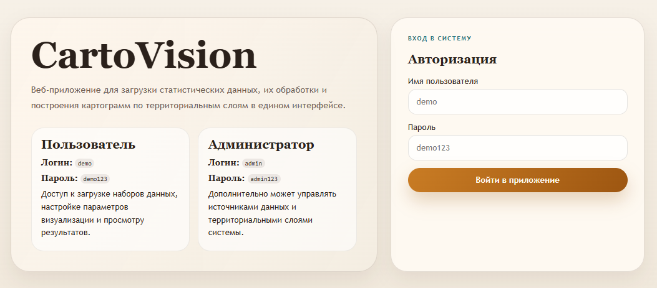
Рис. 8. Страница авторизации приложения

Следующим функциональным блоком является работа с источникам данных. В интерфейсе реализованы два варианта получения статистики:
- выбор готового встроенного набора;
- загрузка собственного файла пользователем.
Во встроенном каталоге представлены три готовых русскоязычных набора: Регионы России 2023-2025, Инновационные округа 2024 и Социально-экономические округа 2022-2024. Они скрыты в раскрывающемся блоке, что делает интерфейс компактнее и удобнее. При повторной загрузке одного и того же источника система не создает дублирующий рабочий набор, а использует уже существующий датасет. Такое поведение было реализовано специально для того, чтобы не перегружать список активных наборов и исключить повторяющиеся записи в интерфейсе.
После выбора источника или загрузки файла система создает рабочий датасет. В процессе его формирования сервер анализирует структуру набора, определяет перечень колонок, выделяет числовые и текстовые поля и формирует предварительный просмотр первых строк. Эти сведения сохраняются в базе данных в виде JSON-схемы, после чего становятся доступны в интерфейсе. Благодаря этому пользователь может сразу увидеть структуру набора и перейти к настройке параметров без ручного анализа файла.
В блоке подготовки данных пользователь выбирает:
- колонку идентификатора территории;
- колонку названия территории;
- показатель для карты;
- поле и значение фильтра;
- метод агрегации;
- вариант нормализации;
- колонку-делитель и множитель, если нормализация требуется.
Система автоматически подсказывает типичные поля по схеме набора, однако пользователь может изменить их вручную. Реализованы методы агрегации sum, mean, median, max, min, last. Для нормализации предусмотрены режимы none, minmax, zscore и per_unit. Таким образом, приложение покрывает как базовые сценарии визуализации, так и более содержательные случаи, когда показатель необходимо привести к сопоставимому виду.
В блоке визуализации пользователь задает территориальный слой, метод классификации, количество классов, цветовую палитру и имя сохраняемой сессии. В итоговой версии по умолчанию используется слой Субъекты Российской Федерации, содержащий 85 регионов. Дополнительно в системе сохранен обзорный слой Федеральные округа России, содержащий 8 объектов. Такое решение позволяет использовать приложение как для более реалистичной региональной картограммы, так и для укрупненного обзорного сценария.
Для классификации реализованы три метода:
- равные интервалы;
- квантили;
- естественные разрывы (Jenks).
После запуска генерации система строит картограмму, формирует легенду, рассчитывает диапазон значений, среднее и медиану, а также создает аналитическую сводку. На уровне интерфейса пользователь может дополнительно применять диапазонный фильтр прямо к построенной карте, исключая из отображения слишком малые или слишком большие значения.
Существенной частью итогового функционала стало сохранение и повторное открытие пользовательских сессий. После построения картограммы параметры обработки и результат сериализуются в базу данных. Повторный доступ к этим данным осуществляется через всплывающее окно истории. Это позволяет быстро возвращаться к ранее созданным картограммам без повторной ручной настройки параметров.
Важной частью системы стал и экспорт результатов. Пользователь может получить итоговую картограмму в форматах PNG и PDF, а также выгрузить статистическое представление результата в CSV и пространственное представление в GeoJSON. Таким образом, приложение пригодно не только для визуального анализа в браузере, но и для дальнейшего использования результатов в отчетных материалах и внешних информационных системах.
Основная рабочая панель приложения после построения картограммы приведена на рис. 9.
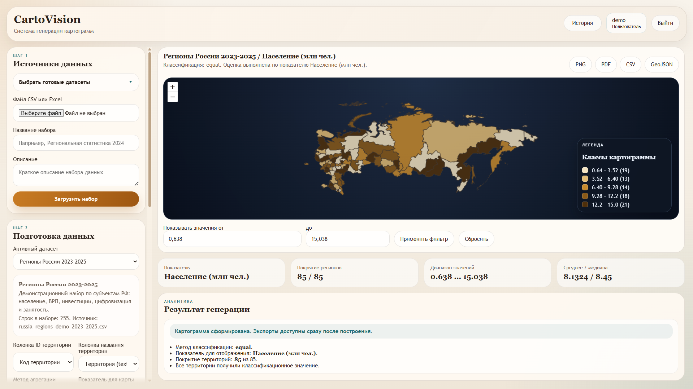
Рис. 9. Основная рабочая панель приложения после построения картограммы
Отдельно следует отметить доработки пользовательского интерфейса, выполненные в ходе финализации проекта. В итоговой версии были убраны лишние демонстрационные элементы, оптимизирована навигация, добавлены собственные стилизованные уведомления вместо стандартных системных окон, переработана история сессий и реализована более аккуратная организация прокручиваемых областей. Эти изменения не меняют бизнес-логику приложения, но делают эксплуатацию системы более понятной и визуально целостной, что особенно важно при демонстрации готового программного продукта.
Таким образом, реализованный функционал приложения охватывает полный цикл работы пользователя со статистическими данными: от получения набора до формирования, сохранения и экспорта картографического результата.

3.3 Модуль сбора и предобработки статистических данных
Одним из ключевых модулей системы является модуль сбора и предобработки статистических данных. Именно он обеспечивает подготовку набора к последующей картографической визуализации. Ошибка на этом этапе приводит либо к невозможности построения картограммы, либо к искажению результата, поэтому данный модуль был реализован как отдельный сервисный слой app/services/datasets.py.
Сбор данных в приложении организован по двум основным каналам. Первый канал – это подключение готового встроенного источника. Второй канал – загрузка пользовательского файла в формате CSV или Excel. На серверной стороне также предусмотрено чтение JSON, что расширяет совместимость сервиса при работе с внешними источниками и внутренними сценариями импорта.
После поступления файла модуль выполняет следующие действия:
- определяет тип источника и формат файла;
- сохраняет рабочую копию набора;
- считывает табличные данные через pandas;
- анализирует структуру набора;
- формирует JSON-схему с перечнем колонок, их типами и примерами значений;
- сохраняет информацию о датасете в базе данных.
Важной особенностью итоговой версии является то, что для встроенных источников реализована защита от дублирования. Если готовый набор уже был ранее загружен в рабочую область, система повторно использует существующий датасет и показывает уведомление о том, что набор уже был загружен. Это улучшает как читаемость интерфейса, так и целостность данных.
Предобработка данных включает несколько последовательных операций. Сначала система проверяет наличие обязательных колонок: идентификатора территории, названия территории и числового показателя. Затем, если пользователь указал фильтр, выполняется отбор строк по выбранному условию. После этого текстовые идентификаторы приводятся к унифицированному виду, числовые значения преобразуются к числовому типу, удаляются пустые и повторяющиеся записи. На следующем этапе данные агрегируются по паре ключей идентификатор территории и название территории.
Если пользователь активирует нормализацию, модуль преобразует показатель одним из предусмотренных способов. При варианте per_unit значение делится на выбранный делитель и умножается на коэффициент; при minmax происходит линейное приведение к диапазону от 0 до 1; при zscore используется стандартизация относительно среднего и стандартного отклонения. В результате формируется поле display_value, которое в дальнейшем используется непосредственно для классификации и окраски карты.
На выходе модуль предобработки формирует набор записей вида регион – значение, а также вычисляет вспомогательные характеристики: число строк до и после обработки, минимальное и максимальное значение, подпись показателя и массив нормализованных значений. Эти данные затем передаются в модуль построения картограммы.

3.4 Результаты тестирования и их анализ
Проверка итоговой версии приложения выполнялась с использованием нескольких видов тестирования, позволяющих оценить работу системы как при штатном сценарии, так и при ошибочных действиях пользователя. Для контрольной проверки были выбраны виды тестирования, представленные в таблице 5.
Таблица 5
Выбранные виды тестирования
Вид тестирования | Назначение
Smoke-тестирование | Проверка запуска приложения и доступности основных страниц и API
Функциональное тестирование | Проверка корректности выполнения пользовательских операций
Интеграционное тестирование | Проверка совместной работы загрузки данных, предобработки, классификации, картограммы и экспорта
Негативное тестирование | Проверка корректной обработки ошибочных входных параметров
Тестирование удобства использования | Проверка понятности сценария работы и отсутствия дублирующих или перегружающих элементов интерфейса

На основе выбранных видов тестирования был сформирован контрольный тест-план, представленный ниже в таблице 6.

Таблица 6
Тест-план контрольной проверки приложения
ID теста | Проверяемый сценарий | Вид тестирования | Критерий успешности
T1 | Запуск приложения и открытие страницы входа | Smoke | Сервер локально доступен, форма авторизации открывается
T2 | Вход под учетной записью demo | Функциональное | Пользователь успешно переходит в рабочую панель
T3 | Подключение встроенного источника Регионы России 2023-2025 | Интеграционное | Датасет появляется в рабочей области, схема и превью строятся корректно
T4 | Повторная загрузка того же встроенного источника | Функциональное | Дубликат в списке датасетов не создается, выводится уведомление о повторной загрузке
T5 | Фильтрация по полю Год, агрегация и отсутствие нормализации | Функциональное | Параметры обработки принимаются системой без ошибок
T6 | Построение картограммы по слою Субъекты Российской Федерации | Интеграционное | Карта формируется, покрытие соответствует числу регионов слоя
T7 | Сохранение и повторное открытие сессии через историю | Интеграционное | Сессия появляется в истории и корректно восстанавливается
T8 | Экспорт в PNG, PDF, CSV, GeoJSON | Интеграционное | Все файлы доступны и корректно формируются
T9 | Передача некорректного имени колонки | Негативное | Сервер возвращает контролируемую ошибку валидации без аварийного завершения
T10 | Проверка интерфейса при прокрутке и работе с панелями | Удобство использования | Панели не накладываются друг на друга, сценарий остается читаемым

Контрольная проверка итоговой версии приложения выполнялась на локальном экземпляре с использованием встроенного набора Регионы России 2023-2025, территориального слоя Субъекты Российской Федерации, показателя Население (млн чел.) и фильтра Год = 2025. Выбор именно этого сценария обусловлен тем, что он отражает основной пользовательский поток и использует наиболее полную пространственную модель приложения, содержащую 85 регионов.
При выполнении контрольного прогона система успешно распознала структуру датасета: колонку Код территории как идентификатор региона, колонку Территория как имя объекта, поле Год как фильтр и показатель Население (млн чел.) как основу для построения картограммы. После фильтрации по 2025 году количество строк на входе составило 85, а после агрегирования также осталось 85, что соответствует одному статистическому значению на каждый субъект РФ. В результате построения картограммы пространственное покрытие составило 85/85, диапазон значений – от 0.638 до 15.038, среднее значение – 8.1324, медиана – 8.45.
Результаты проверки по тест-плану представлены в таблице 7.
Таблица 7
Результаты тестирования итоговой версии приложения
ID теста | Ожидаемый результат | Фактический результат | Статус
T1 | Приложение запускается, страница входа открывается | Сервер локально доступен, форма авторизации отображается корректно | Успешно
T2 | Пользователь demo входит в систему и получает доступ к рабочей панели | Авторизация проходит успешно, открывается основная рабочая область | Успешно
T3 | Источник Регионы России 2023-2025 подключается и отображается как активный датасет | Датасет загружается, схема колонок и предварительный просмотр выводятся без ошибок | Успешно
T4 | При повторной загрузке того же источника дубликат не создается | Система повторно использует существующий датасет и выводит уведомление Датасет уже был загружен | Успешно
T5 | Параметры Год = 2025, агрегация sum, нормализация none применяются корректно | Фильтрация и подготовка выполняются без ошибок, итоговый набор содержит 85 записей | Успешно
T6 | Картограмма строится по 85 субъектам РФ | Карта, легенда, сводные показатели и аналитический блок сформированы; покрытие составило 85/85 | Успешно
T7 | Сессия сохраняется и повторно открывается через историю | Сессия появляется в истории, корректно восстанавливаются карта и параметры | Успешно
T8 | Все форматы экспорта доступны пользователю | PNG, PDF, CSV и GeoJSON формируются и доступны для скачивания | Успешно
T9 | При ошибочном имени колонки система не завершается аварийно | Возвращается контролируемое сообщение о проблеме валидации входных данных | Успешно
T10 | Интерфейс остается читаемым при прокрутке рабочих панелей | Исключены дублирующие подсказки, история вынесена в popover, прокрутка панелей и уведомления работают корректно | Успешно

Результаты тестирования показывают, что приложение корректно выполняет основной пользовательский сценарий: авторизация, выбор источника, формирование рабочего набора, настройка параметров, построение картограммы, сохранение сессии и экспорт результата. Особенно важным является подтвержденное покрытие 85/85, так как оно означает, что для текущего контрольного набора каждая территориальная единица слоя получила соответствующее статистическое значение.
Положительным итогом тестирования является и то, что в финальной версии были устранены недостатки промежуточных сборок интерфейса. В частности, переработаны навигация и история сессий, исключено дублирование датасетов, добавлены стилизованные пользовательские уведомления, оптимизированы прокручиваемые области и визуальная организация рабочей панели. Это повышает удобство работы с системой и делает ее демонстрацию более целостной с точки зрения восприятия результата.
При этом необходимо отметить и текущие ограничения решения. Приложение ориентировано на локальный запуск и не предполагает многопользовательскую сетевую эксплуатацию. Авторизация носит прикладной, а не корпоративный характер. Подключение внешних данных реализовано на базовом уровне через файл или URL-источник, без выделенного ETL-контура. Тем не менее указанные ограничения не мешают достижению цели дипломного проекта, так как основная задача заключалась в создании работоспособной системы генерации картограмм, а не в развертывании промышленной распределенной платформы.
Таким образом, анализ результатов тестирования подтверждает, что итоговая версия приложения соответствует основным функциональным требованиям, обеспечивает корректную обработку статистики и может рассматриваться как завершенный программный результат дипломного проекта.

Выводы по главе 3
В третьей главе была представлена итоговая практическая реализация системы генерации картограмм в виде веб-приложения. Рассмотрена структура проекта, включающая серверную, клиентскую и файловую подсистемы, описаны ключевые модули и механизм их взаимодействия.
Показано, что реализованный функционал охватывает полный цикл работы со статистическими данными: выбор источника, загрузку набора, анализ структуры, фильтрацию, агрегацию, нормализацию, классификацию, визуализацию, сохранение пользовательской сессии и экспорт результата. Особое внимание уделено модулю сбора и предобработки данных как центральному элементу системы, от которого зависит корректность итоговой картограммы.
В подразделах 3.3 и 3.4 были представлены тест-план и результаты тестирования. Контрольный сценарий итоговой версии подтвердил корректную работу приложения на актуальном региональном слое с покрытием 85/85, а также успешное выполнение экспорта, сохранения сессий и обработки ошибочных входных данных. Это позволяет сделать вывод о том, что реализованная система соответствует поставленным целям дипломного проекта и может использоваться как законченный программный результат в рамках выбранной предметной области.

СПИСОК ИСПОЛЬЗОВАННЫХ ИСТОЧНИКОВ
- Салищев К. А. Картоведение : учебник для вузов / К. А. Салищев. – 3-е изд., перераб. и доп. – М. : КДУ, 2017. – 480 с.
- Jelinski D. E., Wu J. The modifiable areal unit problem and implications for landscape ecology // Landscape Ecology. – 1996. – Vol. 11. – P. 129–140.
- Каганов В. З. Теория картографического изображения / В. З. Каганов. – М. : КДУ, 2019. – 288 с.
- Куприенко П. С., Вялова Е. П., Ильина Н. В. Применение геоинформационной системы QGIS 3 для решения практических задач : лабораторный практикум [Электронный ресурс]. – Воронеж : Воронежский государственный технический университет, 2024. – 109 с.
- Жуковский О. И. Геоинформационная система QGIS : учебно-методическое пособие. – Томск, 2018. – 81 с.
- Jones B. Communicating Data with Tableau: Designing, Developing, and Delivering Data Visualizations. – Sebastopol : O’Reilly Media, 2014. – 315 p.
- ГОСТ 34.602–89. Техническое задание на создание автоматизированной системы. – М. : Изд-во стандартов, 1989. – 12 с.
- ГОСТ Р ИСО/МЭК 12207–2010. Процессы жизненного цикла программных средств. – М. : Стандартинформ, 2010. – 48 с.
- Российская Федерация. Законы. Об информации, информационных технологиях и о защите информации : Федер. закон от 27.07.2006 № 149-ФЗ (ред. от 14.07.2022) [Электронный ресурс]. – URL: http://www.consultant.ru/document/cons_doc_LAW_61798/ (дата обращения: 10.04.2026).
- Маккинни У. Python для анализа данных / У. Маккинни ; пер. с англ. – 3-е изд. – СПб. : Питер, 2022. – 656 с.
- Любанович Б. Простой Python : современный стиль программирования / пер. с англ. Е. Зазнобы. – 2-е изд. – Санкт-Петербург : Питер, 2021. – 590 с.
- Geopandas Documentation [Электронный ресурс]. – URL: https://geopandas.org (дата обращения: 10.04.2026).
- FastAPI Documentation [Электронный ресурс]. – URL: https://fastapi.tiangolo.com (дата обращения: 10.04.2026).
- pandas Documentation [Электронный ресурс]. – URL: https://pandas.pydata.org (дата обращения: 17.04.2026).
- Leaflet Documentation [Электронный ресурс]. – URL: https://leafletjs.com (дата обращения: 17.04.2026).
- SQLite Documentation [Электронный ресурс]. – URL: https://www.sqlite.org/docs.html (дата обращения: 17.04.2026).

ПРИЛОЖЕНИЕ А. ЧЕК-ЛИСТЫ ФУНКЦИОНАЛЬНОГО ТЕСТИРОВАНИЯ
В приложении приведены контрольные чек-листы, использованные при ручной проверке пользовательского сценария и анализе обработки ошибочных входных данных.
Чек-лист А.1. Основной пользовательский сценарий
1. Запустить локальный веб-сервис и открыть страницу авторизации.
2. Выполнить вход под учетной записью demo / demo123.
3. Загрузить в рабочую область источник Регионы России 2023-2025.
4. Выбрать колонки Код территории, Территория и показатель Население (млн чел.).
5. Установить фильтр Год = 2025, выбрать слой Субъекты Российской Федерации и метод классификации равные интервалы.
6. Построить картограмму и проверить покрытие всех 85 субъектов Российской Федерации.
7. Проверить доступность экспортов в форматах PNG, PDF, CSV и GeoJSON, а также сохранение сессии в истории.
Чек-лист А.2. Проверка обработки ошибочных входных данных
1. Выбрать существующий датасет и указать несуществующую колонку в качестве идентификатора территории.
2. Повторить генерацию с отсутствующим числовым показателем.
3. Убедиться, что приложение возвращает контролируемое сообщение об ошибке без аварийного завершения сервера.
4. Проверить сохранность ранее созданных сессий и доступность интерфейса после неуспешного запроса.

ПРИЛОЖЕНИЕ Б. ЛИСТИНГИ КЛЮЧЕВЫХ ПРОГРАММНЫХ МОДУЛЕЙ
В приложении приведены укрупненные фрагменты исходного кода, отражающие ключевые программные механизмы разработанного приложения.
Листинг Б.1. Обработчик авторизации пользователя
@app.post('/auth/login')
async def login(request: Request, username: str = Form(...),
password: str = Form(...)) -> RedirectResponse:
user = fetch_one('SELECT * FROM users WHERE username = ?', (username,))
if not user or not verify_password(password, user['password_hash']):
raise HTTPException(status_code=401,
detail='Неверное имя пользователя или пароль.')
response = RedirectResponse('/dashboard', status_code=302)
response.set_cookie(COOKIE_NAME, issue_auth_token(user),
httponly=True, samesite='lax')
return response
Листинг Б.2. Подготовка статистического набора данных
def prepare_dataset(dataset: dict[str, Any], settings: dict[str, Any]) -> dict[str, Any]:
frame = read_dataset(dataset['file_path'])
required = [region_id_column, region_name_column, value_column]
missing_columns = [column for column in required if column not in frame.columns]
if missing_columns:
raise ValueError('В наборе данных отсутствуют обязательные колонки.')
if filter_column and filter_value not in (None, ''):
frame = frame[frame[filter_column].astype(str) == str(filter_value)]
work = frame.dropna(subset=[region_id_column, value_column]).drop_duplicates()
grouped = work.groupby(group_columns, dropna=False, as_index=False).agg(aggregation_spec)
grouped['display_value'], display_label = _apply_normalization(...)
return {'records': records, 'summary': summary, 'metricLabel': display_label}
Листинг Б.3. Формирование экспортного пакета картограммы
def build_export_bundle(session_id: int, state: dict[str, Any]) -> dict[str, str]:
export_dir = EXPORTS_DIR / f'session_{session_id}'
export_dir.mkdir(parents=True, exist_ok=True)
geojson_path = export_geojson(export_dir / 'cartogram.geojson',
state['cartogram']['geojson'])
csv_path = export_csv(export_dir / 'cartogram.csv',
state['cartogram']['records'])
png_path = export_png(path=export_dir / 'cartogram.png', title=title,
geojson=state['cartogram']['geojson'],
legend=state['cartogram']['legend'],
summary=state['cartogram']['summary'])
pdf_path = export_pdf(path=export_dir / 'cartogram.pdf',
title=title, png_path=png_path,
summary=state['cartogram']['summary'])
return {'geojson': str(geojson_path), 'csv': str(csv_path),
'png': str(png_path), 'pdf': str(pdf_path)}

